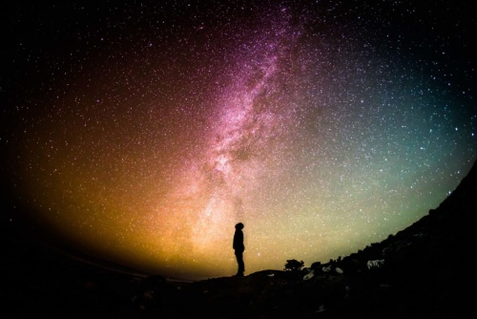
La Navidad "nos hace eternos"
La Nochebuena es una tradición entrañable y familiar, que nos transporta a los mejores recuerdos de la infancia. En Navidad nos revestimos de los mejores sentimientos y procuramos ser más buenos. ¿Pero es esto todo? La Navidad no es solo un estado de ánimo. Es ante todo, la celebración de un acontecimiento, que sucedió hace siglos y puede suceder hoy en mí, si miro con ojos de fe el Misterio de Belén: ¡Dios se hace un Niño y juega con nosotros!
Esta Navidad la viviremos en unas circunstancias especiales: quizás, no podamos reunirnos, todos, junto a la mesa familiar y nos falten los tiernos abrazos de los abuelos o las alegres sonrisas de los más pequeños; las miradas cómplices de los esposos, es posible que estén teñidas de preocupación; y los corazones de los jóvenes, más familiares que otros años, añorando un amor ausente. Pero... ¡La Navidad no puede ser secuestrada!
El ser humano anhela vivir feliz eternamente. En Navidad, el amor expulsa el miedo y regala la eternidad: amar a alguien es decirle tú no puedes morir. Dios baja a decirnos que nos ama… que ha escogido nuestro corazón como su mejor posada y se ofrece como camino para que nosotros subamos hasta lo más alto de su Amor, libres de la esclavitud del tiempo y del espacio: Dios se «hace hombre» y a sus hijos, nos «hace dioses»... ¡Que nadie ni nada, nos robe la alegría!
En Navidad, es posible soñar un mundo nuevo: una fraternidad universal, una amistad social que nivele las desigualdades; un pueblo sin fronteras donde el mar no sea una fosa común; una humanidad en la que nadie se sienta solo. Dios sale al rescate y rompe todas las soledades... ¡En Navidad, Dios nos abraza y nos envuelve con su infinito Amor!
Cada Navidad, la Palabra de Dios, hecha carne, nos susurra como una confidencia: te amo, eres mío, tú no puedes perderte para siempre; te esperaba desde el principio, te cuido en tu camino y te aguardaré al final. Desde la primera Navidad, el tiempo se mide con horas de eternidad porque Dios está con nosotros. Junto a María y José, gocémonos en tan hermosa y tierna compañía. ¡La Navidad, siempre y a pesar del tiempo, nos hace eternos!
También este año, como una sencilla oración, escribimos una Carta a los Reyes Magos:
«Queridos Melchor, Gaspar y Baltasar:
Este año no queremos recibir un paquete con un lazo y un nombre.
Solo os pedimos que, después de adorar al Niño Dios,
abráis para el mundo vuestros tres cofres:
Que la fe se expanda como perfume en la bruma de la tristeza;
Que la caridad nos abrigue como lana virgen en el frío de esta pandemia;
Que la esperanza llene nuestras copas para brindar por un Año nuevo,
en el que podamos abrazarnos y dibujar nuestra mejor sonrisa.
Como todos los años, ¡os esperamos cargados de ilusión!».

¡Feliz Navidad! 2020! Alfonso Crespo Hidalgo

